Національний технічний університет України

«Київський політехнічний інститут імені Ігоря Сікорського» Факультет інформатики та обчислювальної техніки

Кафедра обчислювальної техніки

**Лабораторна робота №3**

з дисципліни «Системне програмування С С++» на тему

**Розробка графічного інтерфейсу з використанням бібліотеки Qt для стандартних потоків вводу-виводу**

Виконав: Проценко А.В.

Група: ІО-22

Київ – 2024

**Тема:** розробка графічного інтерфейсу з використанням бібліотеки Qt для стандартних потоків вводу-виводу.

**Мета:** оволодіти методикою розробки графічного інтерфейсу і вдосконалити роботу з файлами і потоками введення-виведення. Ознайомитися з різними способами роботи з файлами. Навчитися програмно керувати доступом до файлів (читати та записувати дані). Ознайомитися з файловим діалогом. За бажанням додати його. До існуючого проекту додати можливість працювати з файлами.

**Підготовка до роботи:**

Завдання:

1. Відповідно до завдання і тематичної спрямованості, що надано у додатку до ЛР 1, користуючись результатами ЛР 2, створити програму і графічний інтерфейс, що реалізує тематичну спрямованість ЛР 1, ЛР 2.
2. Під час розробки навчальної програми для збереження інформації використовувати запис до файлу і стандартні потоки введення-виведення.34.
3. Реалізувати зазначену частину функціоналу, застосувавши під час розробки патерни проектування (бажано).
4. Проаналізувати можливість створення проекту за вимогами SOLID. Зробити висновки щодо доцільності такого підходу. Написати звіт і висновки.
5. Завдання підвищеної складності реалізувати на результатах п.1-п.4. Перелік завдань підвищеної складності наданий у кінці описання ЛР 3. Результатом роботи є репозіторій, що містить файли проекту і файли вихідного коду. Діаграма класів. Діаграма компонентів.

**Скріншоти:**

Основний інтерфейс: Створення нового робітника:

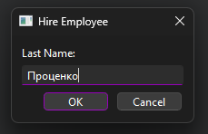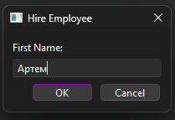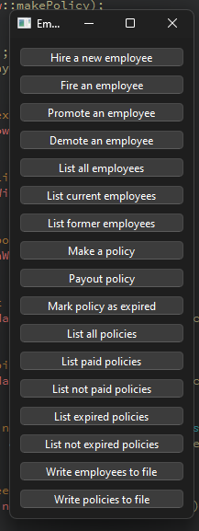

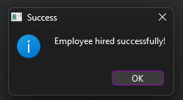

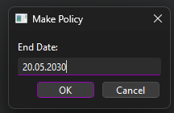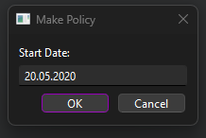 Створення нової страховки:

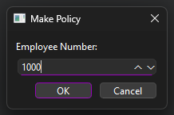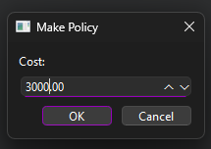

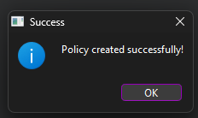

Створено ще кілька робітників і страховок.

Виведення всіх робітників: Виведення всіх страховок:

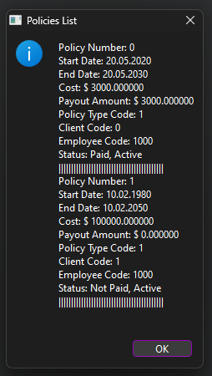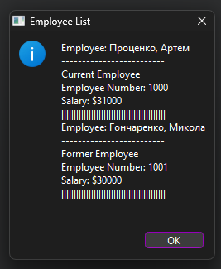

**Висновок:**

В цій лабораторній роботі було розбролено частину коду для страхової компанії. Було розроблено графічний інтерфейс за допомогою бібліотеки QT для можливості роботи зі страховками. Було продемостровано його роботу і частину функціоналу. Програму можна легко розширювати, через те що її зроблено модульно. Що є добре для наступних її покращень.